# Redmine 使用手册

1. 登入招银前海redmine 测试环境URL

http://115.159.57.120:8089/login

用户名：姓名全拼

密码：Pass2016

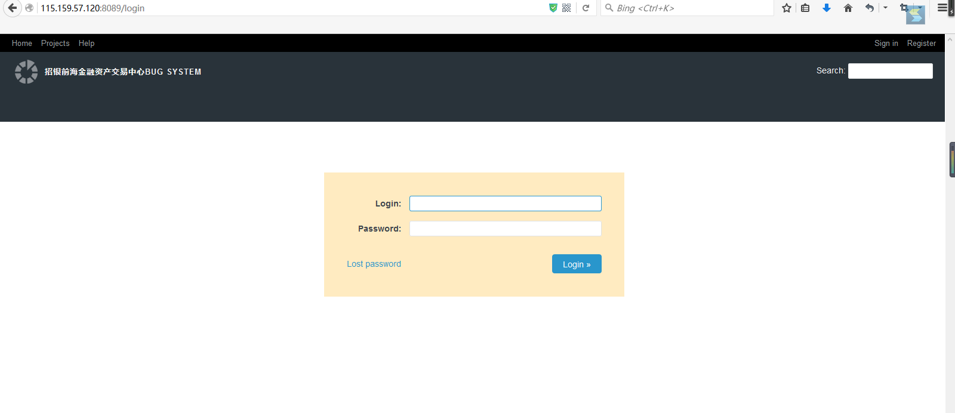

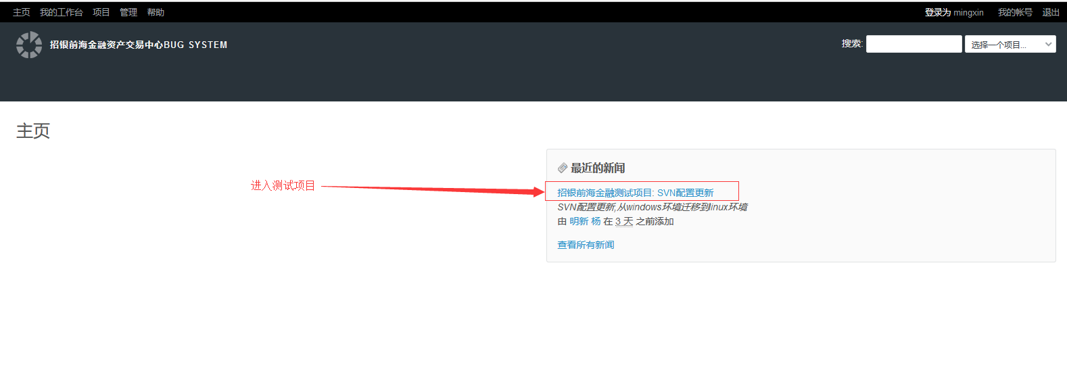

详细使用手册可以参考以下网站内容

<http://www.redmine.org.cn/index.php/news/l_3.html>

或者下载Mastering Redmine 电子版

<http://www.it-ebooks.info/book/1835/>